**40. Medžiaga matematikos mokytojui**

Integruojamos veiklos tema ***Geriamosios sodos skaidymas – virtuvėje dažniausiai atliekama***

***endoterminė skilimo reakcija***

|  |  |
| --- | --- |
| Klasė, dalykas | 7–8 klasės, matematika. |
| Numatoma veiklos trukmė | 20–30 min. |
| Mokinių pasiekimai pagal *Pagrindinio ugdymo bendrąsias programas. Matematika* | 3.1. Naudotis dviejų dydžių priklausomybes nusakančiomis lentelėmis, grafikais ir formulėmis, sprendžiant paprastus praktinio ir matematinio turinio uždavinius  3.2. Remtis tiesioginio ar atvirkštinio proporcingumo modeliais ir savybėmis, proporcijos savybe aiškinant paprastų įvairaus turinio uždavinių sprendimus. |
| Mokytojo veiklos uždaviniai | Ugdyti mokinių gebėjimus:  iš pateikto grafiko ar lentelės rasti vieno dydžio reikšmę, kai nurodyta kito dydžio reikšmė;  spręsti paprasčiausius kasdienio turinio uždavinius, kuriuose du dydžiai yra tiesiogiai proporcingi. |
| Veiklos priemonės | Užduočių lapas kiekvienai mokinių grupei, atsakymų lapas mokytojui. |
| Siūloma veikla | Mokinių darbas grupėmis. (Rekomenduojamas formalusis kaupiamasis ir neformalusis vertinimas.) |

**Užduočių lapas (mokiniams**)

Nuo senų laikų geriamoji soda buvo patikima pagalbininkė kepant pyragus, valant namus ir gydant ligas. Jau senovės egiptiečiai ją naudojo daugelyje sričių ir net mumifikacijai. Ji turi keletą pavadinimų: valgomoji soda, kepimo milteliai, maisto priedas E 500, chemikai šią medžiagą vadina natrio hidrokarbonatu, natrio bikarbonatu arba natrio vandenilio karbonatu.

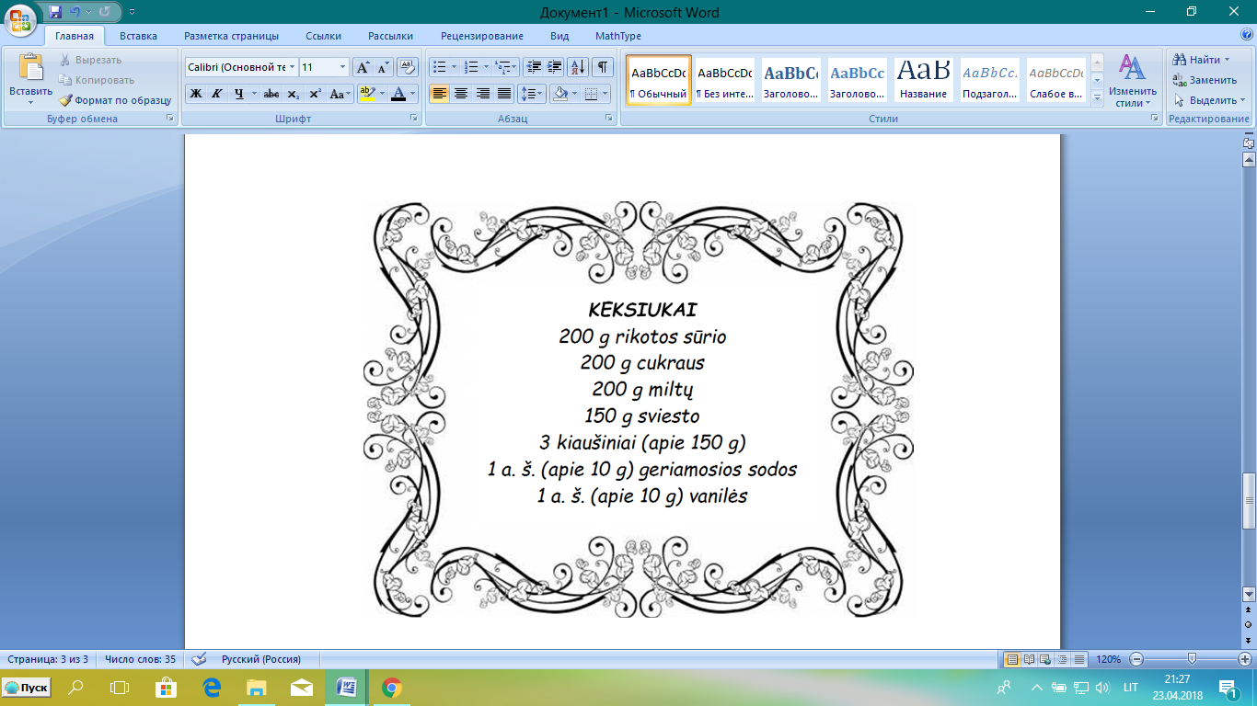1. Kulinarijoje geriamoji soda naudojama kaip puriklis, nes nuo karščio iš sodos išsiskyręs anglies dioksidas kepinį iškelia. Išnagrinėkite piešinyje pateiktą receptą ir atsakykite į klausimus:

1. Kokia yra keksiukų tešlos, pagamintos pagal receptą, masė?
2. Kiek procentų miltų masės sudaro geriamosios sodos masė?
3. Kiek geriamosios sodos reikės, norint pagaminti 460 g keksiukų tešlos?
4. Kiek geriamosios sodos reikės, norint pagaminti 1,61 kg keksiukų tešlos?

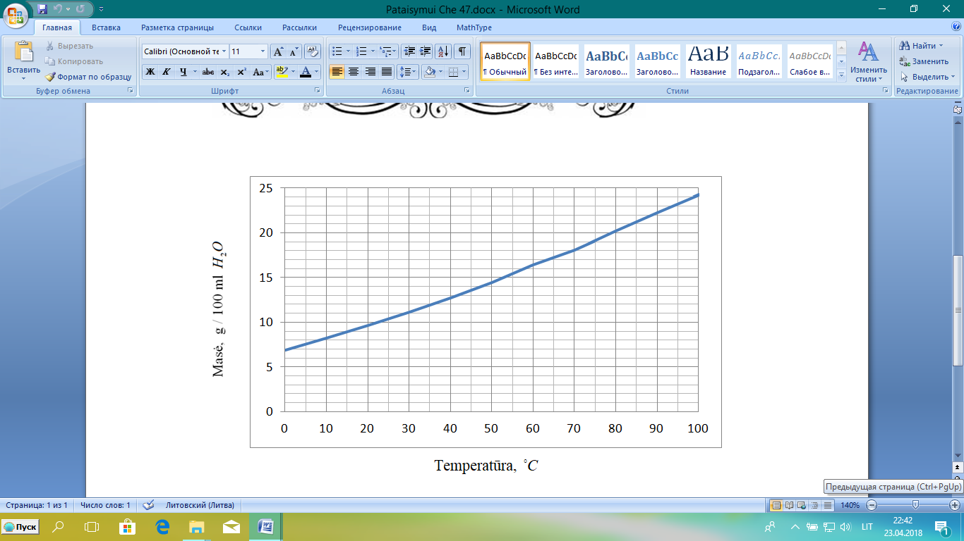2. Geriamosios sodos dedama į įvairius gėrimus, kad jie putotų. Iš grafiko matyti, kiek geriamosios sodos galima ištirpinti 100 g vandens, didinant vandens temperatūrą.

1. Kokia galėtų būti žemiausia vandens temperatūra, kad jame pradėtų tirpti geriamoji soda?
2. Kokia turi būti vandens temperatūra, kad geriamosios sodos tirpumas jame sudarytų 12 ?
3. Koks būtų geriamosios sodos tirpumas verdančiame vandenyje?

3. Chemijos pramonėje dideli geriamosios sodos kiekiai naudojami įvairių valiklių gamybai. Apskaičiuokite, kam yra lygi 25 litrų talpos geriamosios sodos pilno maišo masė, jei jos tankis lygus 2,2 .

4. Sodos dedama į miltelinius ugnies gesintuvus, nes ji sugeba, išskirdama anglies dvideginį, nustumti nuo ugnies deguonį ir sustabdyti degimą. Šio tipo gesintuvai veiksmingai malšina visų tipų gaisrus. Patalpose, kurios viršija 5000 m², naudojami 50 kg milteliniai gesintuvai. Apskaičiuokite, kiek gesintuvų reikia turėti prekybos ir pramogų centre, kurio plotas siekia 110 000 m².

5. Geriamoji soda naudojama ir medicinoje, nes turi antiseptinių savybių. Gerklės skausmas turėtų sumažėti gerklę kelis kartus per dieną paskalavus 5 % geriamosios sodos tirpalu. Apskaičiuokite, kiek arbatinių šaukštelių sodos reikės norint pagaminti 800 g skalavimo tirpalo, jei į 1 arbatinį šaukštelį telpa 10 g sodos.

**Atsakymų lapas (mokytojui)**

1. a) 920 g; b) 5 %; c) 5 g; d) 17,5 g.
2. a) 0 ; b) 35 ; c) apie 24,3 .
3. 55 kg.
4. 22 gesintuvų.
5. 4 arbatinių šaukštelių.